**Mẫu số 02. Phù hiệu xe ô tô để vận tải trung chuyển hành khách**

**PHÙ HIỆU “XE TRUNG CHUYỂN”**

**Hình ảnh kích thước, màu sắc của phù hiệu “XE TRUNG CHUYỂN”**

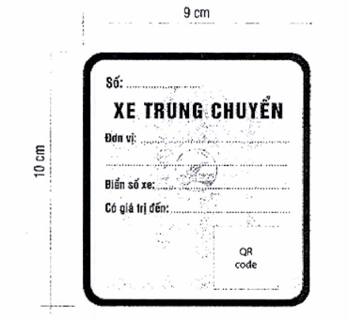

1. Đường viền xung quanh phù hiệu và chữ “XE TRUNG CHUYỂN”.

2. Màu sắc của phù hiệu theo bảng mã màu chuẩn CMYK.

+ Mã màu của chữ “XE TRUNG CHUYỂN”: C: 85 M: 50 Y: 0 K: 0.

+ Mã màu đường viền xung quanh: C: 85 M: 50 Y: 0 K: 0.

+ Mã màu nền: C: 45 M: 0 Y: 65 K: 0.

3. Phông chữ “XE TRUNG CHUYỂN”: UTM HelvetIns. Phông chữ các nội dung còn lại: Arial.